Muhammad Ghifari Habiburrahman

1105220036

Absensi Array

**Studi Kasus**

Seorang pengguna memiliki daftar barang-barang yang tersedia di toko dan ingin mencari apakah suatu barang tertentu ada dalam daftar tersebut. Pengguna dapat memasukkan nama barang yang ingin dicari, dan program akan mencari nama barang tersebut dalam daftar yang sudah ada.

**Notasi Algoritmik**

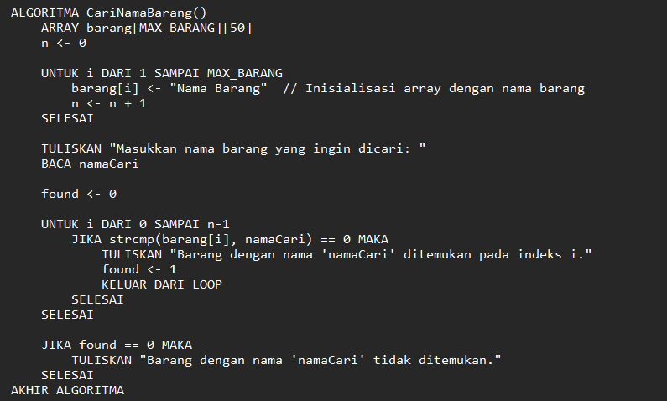

**Flowchart**

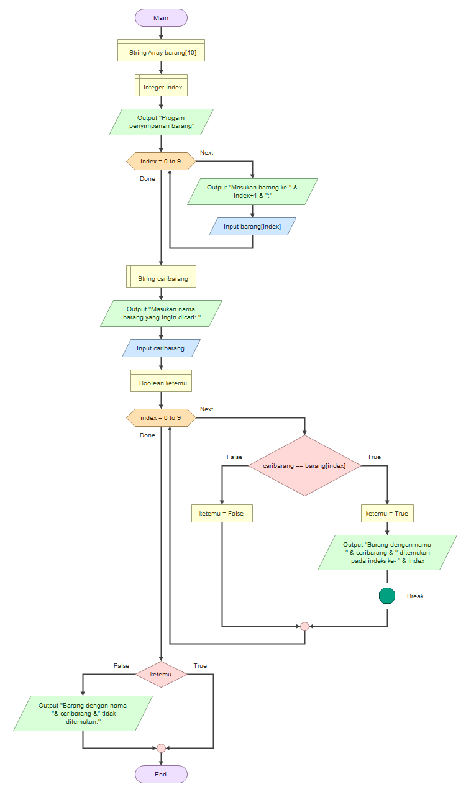

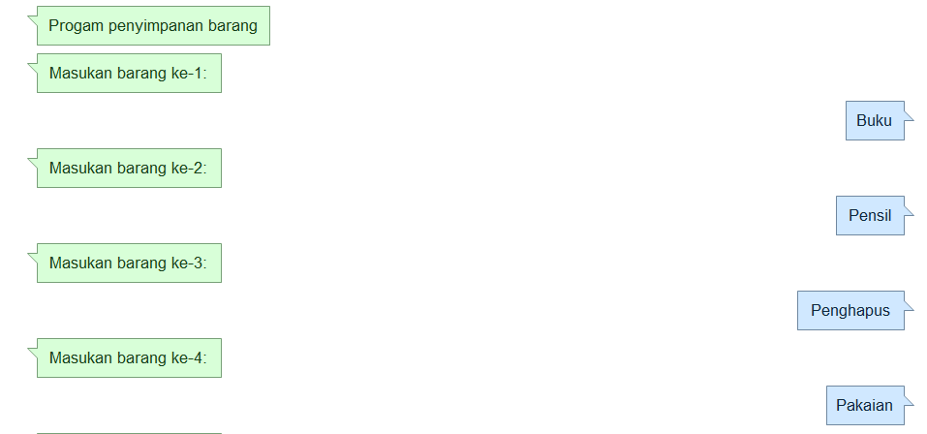

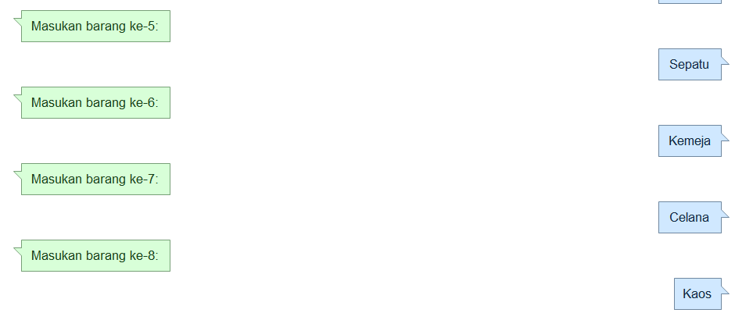

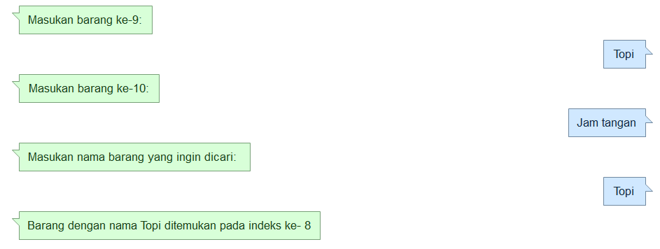

**Code C**

#include <stdio.h>

#include <string.h>

#define MAX_BARANG 10

int main() {

    char barang[MAX_BARANG][50] = {"Buku", "Pensil", "Penghapus", "Pakaian", "Sepatu", "Kemeja", "Celana", "Kaos", "Topi", "Jam Tangan"};

    int n = sizeof(barang) / sizeof(barang[0]);

    char namaCari[50];

    printf("Masukkan nama barang yang ingin dicari: ");

    scanf(" %[^\n]s", namaCari);

    int found = 0;

    for (int i = 0; i < n; i++) {

        if (strcmp(barang[i], namaCari) == 0) {

            printf("Barang dengan nama '%s' ditemukan pada indeks %d.\n", namaCari, i);

            found = 1;

            break; *// Keluar dari loop setelah nama barang ditemukan*

        }

    }

    if (!found) {

        printf("Barang dengan nama '%s' tidak ditemukan.\n", namaCari);

    }

    return 0;

}

